**2026 款 EUROFIA·欧尔法 R580 双门** **七座** **配置单**

|  |  |  |
| --- | --- | --- |
| **品名** : | **品牌型号** | 欧尔法英文字3.26 [转换] |
| 2026款 EUROFIA**·**欧尔法 R580 双门 七座 |

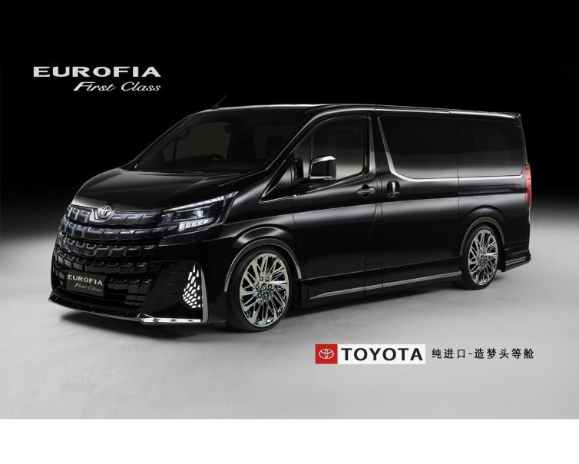

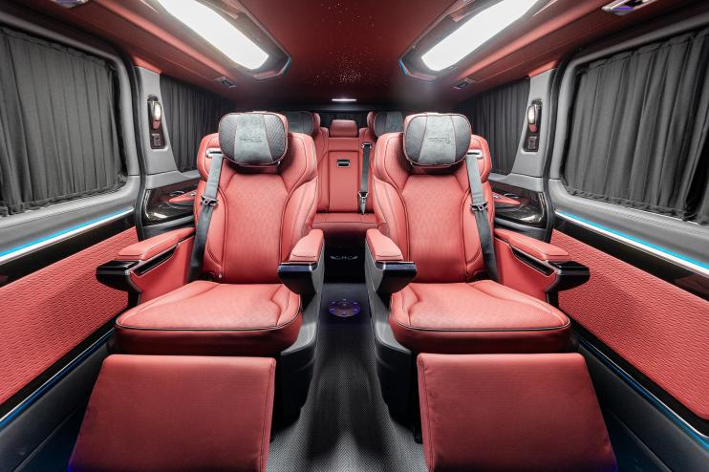

**车辆基本介绍：**

|  |  |  |  |  |
| --- | --- | --- | --- | --- |
| **全** **长**：5,310mm  **全** **宽**：1,958mm  **全** **高**：1,990mm  **轮** **距：**1,675mm  **轴** **距：**3,210mm  **颜** **色**：**黑色** | | **燃油标号**：92#95#  **排** **气** **量**：3.5L **汽油发动机**  **重** **量**：2764KG  **驱动方式：后轮驱动**  **功** **率：**210KW  **扭** **矩：**365NM | | |
| **内饰颜色** | **曜影黑/勃艮第红** | | **生产国** | **日本** |

|  |  |
| --- | --- |
| **外部配置** | **内部配置** |
| 18 寸电镀轻量化轮毂（P235/55 R18） | NAPPA皮革（触感纹理皮革、精密排版打孔）+皮革冲压纹理 |
| 定制德国马牌（Continental AG）静音轮胎 | 超大一体式导航系统（带 360 环影+后舱24寸娱乐系统） |
| 定制空气扰流组件 | 全车流水氛围灯光系统＋银河系星空灯 |
| 后轮空气悬挂 | 车载 220V 充电电源，定制出风口 |
| LED 大灯尾灯系统 | 前、后独立后空调+多功能方向盘 |
| 埃尔法款包围 | 整车音响系统（全车布局 15 个扬声器 5.1 声道） |
| 后舱两侧隐私玻璃窗 | 后舱宾利款进口窗帘，私人航空级抗疲劳地毯 |
| LED 雾灯系统 | 后舱 LED 钻石精雕麒麟顶灯+高定星空氛围灯系统 |
| 电动折叠后视镜 | 全车高定油漆饰板镀铬装饰 |
| 高级礼宾双侧手控防夹电动滑门 | 7寸控制触摸屏幕 |
| 电动尾门 | 多功能中控冰箱扶手（双开式储物盒、无线充电器、杯托、时钟表、USB接口） |
| 外观全车镀铬装饰 | 多功能二排休息踏板（鞋盒）+前舱脚垫 |
| EUROFIA V6字标 | 多功能环抱舱（旋钮式控制灯光按键、USB接口、无线充电器、杯托、储物盒） |
| 底盘静音系统 | 欧尔法EUROFIA装饰壁灯 |
| 立体浮雕机盖装饰件 | 整车电路电器控制系统 |
| 轮眉电镀装饰件 | 欧尔法EUROFIA音响金属装饰罩 |
| 隔音降噪轮毂升级内衬 | 欧尔法EUROFIA迎宾漆面铝合金整体踏板+铝合金尾门踏板 |

|  |  |
| --- | --- |
| **座椅配置** | **随车用品** |
| 前舱主 6 向副 4 向电动调节智能座椅（含加热、通风） | 安全锤、灭火器、拖鞋 |
| 前排座椅背板便携式多功能桌板 | 反光背心 |
| 后舱贵宾电动航空座椅（通风、加热、按摩、腰部支撑、电动旋转） | 可拆卸小桌板 |
| 后舱贵宾航空座椅带零重力 | 颈枕（欧尔法EUROFIA） |
| 后排沙发床座椅电动调节（触摸屏控制、通风、加热、抽屉） | 外接电源系统 |

整车内外饰及细节展示

|  |  |
| --- | --- |
| C:/Users/Administrator/Desktop/修好/加LOGO/IMG_3059.jpgIMG_3059 | C:/Users/Administrator/Desktop/修好/加LOGO/IMG_3171.jpgIMG_3171 |
| C:/Users/Administrator/Desktop/修好/加LOGO/IMG_3133(1).jpgIMG_3133(1) | C:/Users/Administrator/Desktop/修好/加LOGO/IMG_3166.jpgIMG_3166 |
| F:/样车照片/20250523智锐汽车/修好/IMG_7342.jpgIMG_7342 | F:/样车照片/20250523智锐汽车/修好/IMG_7196.jpgIMG_7196 |
| F:/样车照片/20250523智锐汽车/修好/IMG_7276.jpgIMG_7276 | F:/样车照片/20250523智锐汽车/修好/IMG_7286.jpgIMG_7286 |
| F:/样车照片/20250523智锐汽车/修好/IMG_7352.jpgIMG_7352 | F:/样车照片/20250523智锐汽车/修好/IMG_7306.jpgIMG_7306 |